SCHREIBBEWERB

Name der Schülerin/des Schülers: Emilia Schmid - Mahrhauser
Alter:10 Schule: PVS Amstetten
Klasse: 4 Ort: Amstetten

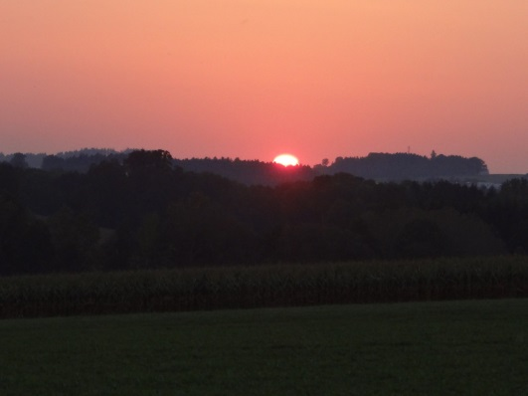
Foto:„De letztn Sunstrohln“ – Romana H., NMS Aschbach
Wald Nacht
Christoph Mauz

20:37
Schöner Schmarrn! Jetzt wird es gleich finster und ich habe immer noch keine Ahnung, wo genau ich bin. Das Einzige, das völlig außer Streit steht, ist die Tatsache, dass ich im Wald stehe. Mittendrin! Der Wald ist irgendwo im westlichen Niederösterreich. Zwischen Amstetten West und Oed-Öhling. Wenn ich die Augen zumache, dann höre ich Autobahngeräusche. Das heißt, ich hoffe, dass es Autobahngeräusche sind. Weil wenn das Geräusch zum Beispiel von Gelsen kommt, dann gute Nacht, Bertl! Bertl heiße ich übrigens. Bertl Panigl und ich hab‘ mich verlaufen. Verlaufen in einem Wald im westlichen Niederösterreich, zwischen Amstetten West und Oed-Öhling.
Verzweifelt hole ich mein Handy hervor, aber ich habe immer noch kein Signal. Überall funktioniert das Klumpert! Überall, außer in einem Wald im westlichen Niederösterreich, zwischen Amstetten und Oed-Öhling!
„Okay, Bertl!“, sprach ich zu mir, „du musst einen Unterschlupf für die Nacht suchen!“ Verzweifelt tapste ich durch den Wald. In der Ferne tauchte ein altes, großes, schwarzes Haus auf, dessen Fassade nass und modrig war. Ich schwöre bei Gott, wäre ich nicht so verflixt hungrig, durstig und müde gewesen, wäre ich nicht hineingegangen. Ich öffnete die Türe und fragte vorsichtig: “Hallo, jemand zuhause?“
Ich drehte mich um, um die Türe zu schließen, doch... sie war geschlossen!
„Bin ich wirklich so blöd?“, fragte ich mich, doch ich hatte nicht lange Zeit für meine Gedanken denn eine alte, gebückte Frau mit einer schwarzen Katze kam herbei. „Hallo, kleiner Junge, willst du bei mir und vielen Freunden essen und schlafen?“ „Ooookay!“, antwortete ich mit zittriger Stimme.
Gesagt, getan, die alte Frau klatschte einmal in die Hände und Millionen von Gästen tauchten mit einem riesigen Tisch auf, auf dem viele Speisen standen, eine ekliger und skurriler als die andere. „Setz dich!“, meinte die Dame und zeigte auf einen alten Stuhl. Ein Gast kam her und biss mich in die Hand.
„Willi, das ist unser Gast, nicht dein Futter!“, rief die Frau. Nach meinem Essen,
einem Einhornfroschschenkelschnitzel, brachte mich die alte Frau in ein Zimmer,
wo ich schließlich einschlief. „Guten Morgen, mein Schatz!“, rief meine Mutter wie aus dem Nichts. Ich kannte mich nicht aus. Ich setzte mich auf, alles war normal.
Doch als ich meinen Körper ansah, bemerkte ich einen klebrigen Schleim an meiner rechten Hand. Geisterspucke?? „He? War das jetzt ein Traum oder Wirklichkeit?“, fragte ich mich. Ich beschloss, nie darüber zu reden, denn das hätte mir sowieso keiner geglaubt!

